Крупная польза мелкой моторики 1 часть
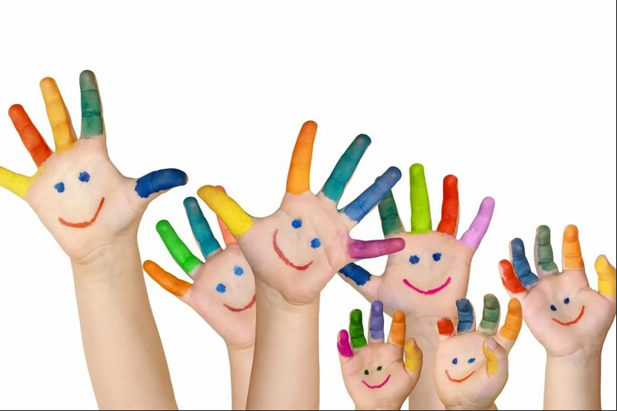
Недавно в Японии, стране передовой по части разных новшеств, был отмечен следующий парадокс. Дети, усаживаемые за компьютер в раннем возрасте и овладевающие письмом с помощью клавиатуры, перестали… разговаривать.
Разбираясь в причинах происходящего, напуганные всерьез ученые выяснили – все дело в том, что, пользуясь клавиатурой, а не обычными ручкой-карандашом при письме, ее воздействие приходится на точки руки, не имеющие связи с головным мозгом, не стимулирующие развитие определенных мозговых зон. А ведь именно от этих зон и зависит своевременное и правильное формирование и развитие речевых функций.
Таким образом, «дедовские» методы обучения грамотности были срочно возвращены назад. Вот почему в последнее время развитию мелкой (тонкой) моторики педагоги и психологи уделяют все большее значение.
Две значимых моторики.
Моторик на самом деле две – мелкая и крупная. И обе одинаково значимы для развития детей. Мелкая моторика – это точные, хорошо скоординированные движения пальцами, крупная же – движения тела (корпуса, рук, ног).
Остановимся подробнее на мелкой моторике.
От пальчиков – к голове.
В головном мозге человека центры, отвечающие за речь и движения пальцев рук, находятся совсем рядом. А величина проекции кисти руки, расположенной в коре головного мозга, занимает около трети всей двигательной проекции. Именно эти два уже подтвержденных научно факта позволяют рассматривать кисть руки как «орган речи» наряду с артикуляционным аппаратом. Вот почему, обучая малыша речи, недостаточно только тренировок артикуляции, развитие движений пальцев рук просто необходимо!
Хорошо развитая мелкая моторика активно взаимодействует также со вниманием, мышлением, координацией, наблюдательностью, воображением, памятью (зрительной и двигательной). Да и разве сама по себе хорошо развитая рука приносит мало пользы? Ведь именно благодаря ей человек всю жизнь делает так много нужных вещей: пишет, рисует, застегивает пуговицы и завязывает шнурки, работает на том же компьютере, наконец.
Стартуем с пеленок.
Когда начинать заниматься? Практически с самого рождения! Уже у новорожденных малюток мамы трогают пальчики, ладошки, а массаж этих зон и есть активная тренировка мелкой моторики. Поглаживая кисти рук ребенка, перебирая пальчики, вы уже стимулируете важнейшие мозговые отделы, а также и соседние зоны.
Игра пальчиков.
Мелкая моторика развивается игрой. Сначала малыш учится хлопать в ладоши, сжимать-разжимать пальчики руки, осваивает «Сороку-белобоку» и «Козу рогатую» – все это неспроста. Тренируют руку кубики и сбор пирамидки или матрешки, игра в машинки или причесывание куклы. Дети постарше с удовольствием рисуют (есть специальные «пальчиковые» краски для самых маленьких), лепят из теста или пластилина, собирают конструкторы… Кроме этого, существует целый ряд игр и игрушек, направленных на развитие мелкой моторики. Например, всевозможные «развивающие коврики». Детям предлагается плести веревочные косички, нанизывать бусинки, завязывать узелки.
Бабушкин рецепт.
А как же в «старые» времена люди росли без различных развивающих методик и вырастали в настоящих рукастых мастеров? – спросите вы. Все просто: «бытовых» занятий, отлично развивающих руку и пальцы, огромное количество! Сейчас они также незаслуженно забыты – время диктует свои правила, избавляя нас от множества дел. Кто сейчас, к примеру, возьмется перебирать крупу? А это занятие всегда было закреплено за младшими в семье: расторопные пальчики и зоркие глазки – лучшие помощники в таком деле. Кстати, и терпение тренировалось, и усидчивость, и сосредоточенность. Прополка грядок и сбор ягод, лепка пельменей, заплетание кос, штопка, шитье, вязание и вышивание, стирка белья, вырезание различных поделок из дерева и лепка из глины… Почти все домашние дела так или иначе делались руками. Да и с пуговицами-шнурками сегодня дети все меньше общаются: липучки и «молнии» экономят время, силы и тормозят развитие мелкой моторики.
Внимание, взрослые!
Уважаемые папы и мамы, бабушки и дедушки! Наступит время, когда ваш любимый ребенок будет ловко и быстро работать всеми десятью пальцами, движения рук будут точными и аккуратными. Но прежде необходимо набраться терпения и понимания, удерживаться от обвинений в адрес малыша: «Что у тебя за руки-крюки?!» и не злиться, когда очередная деталь сервиза будет разбита. Руки ребенка пока еще «не слушаются» своего хозяина, но малыш совсем не при чем. Особое внимание развитию навыков руки ребенка должны уделять родители, чьи дети не посещают детский сад. В детских дошкольных учреждениях педагоги и воспитатели большую часть времени уделяют занятиям на мелкую моторику: дети рисуют, пишут, лепят, работают с ножницами. Все это – залог успешного обучения в школе.

